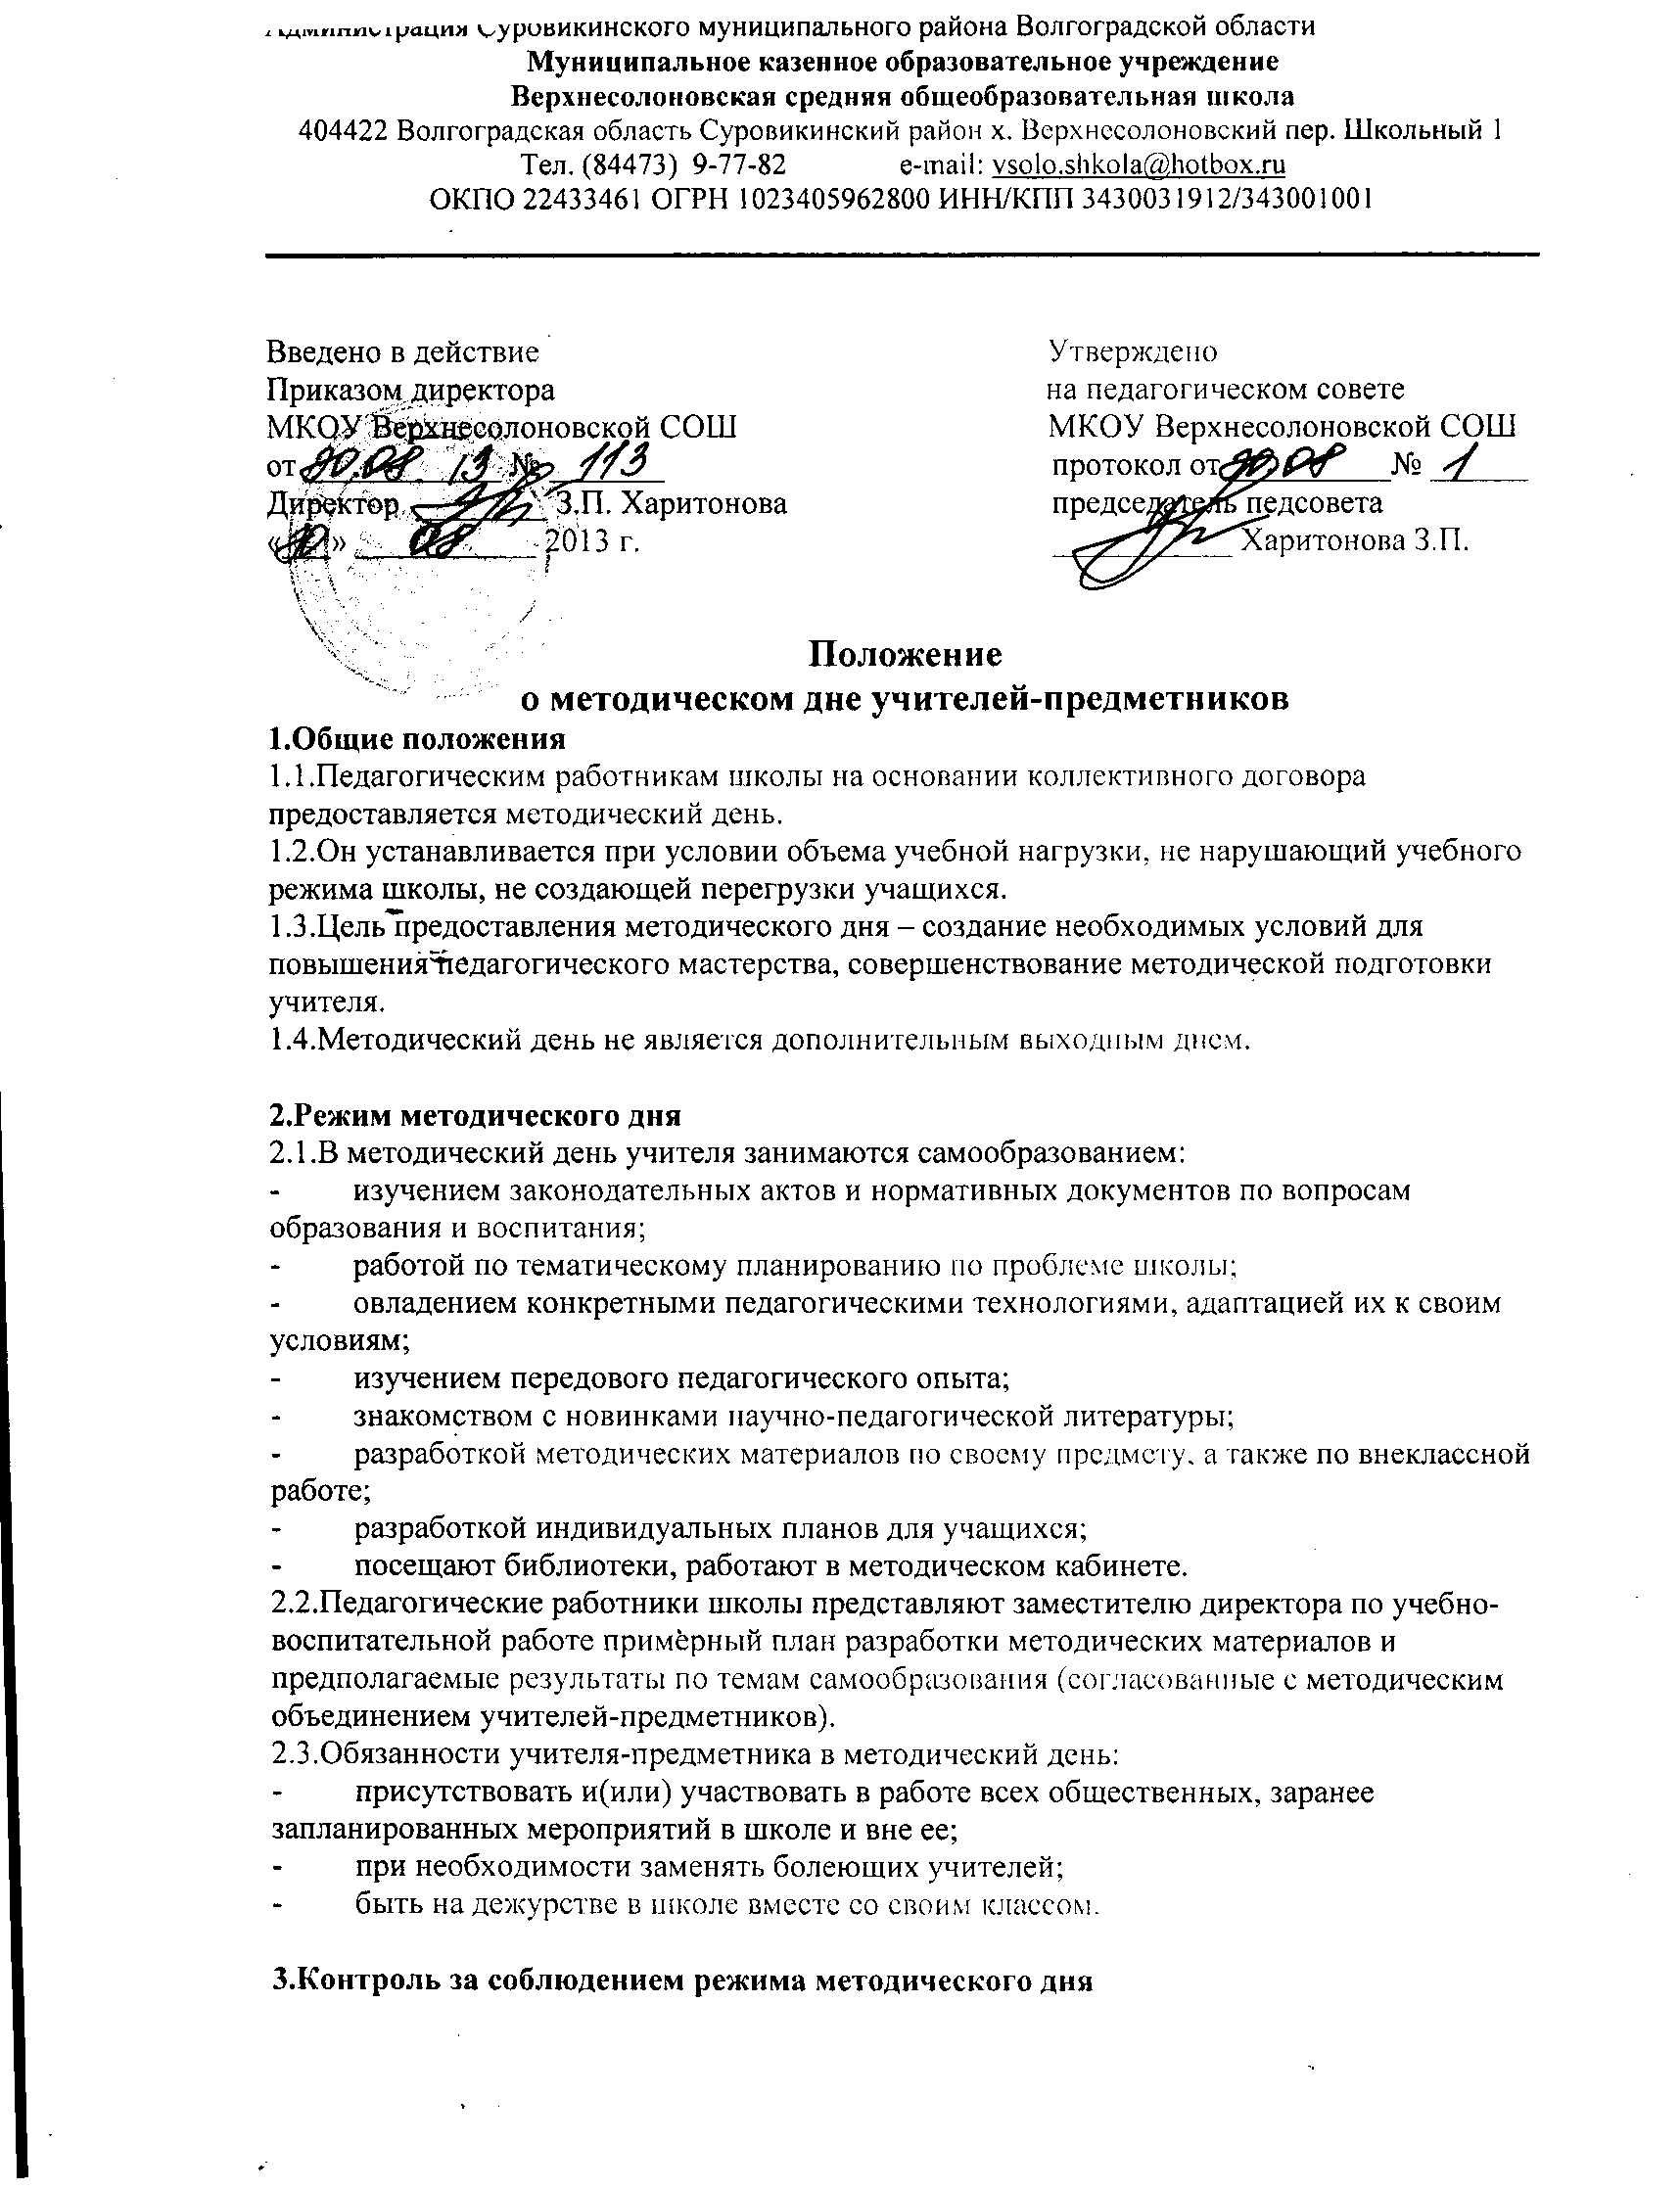

|  |
| --- |
| Контроль за соблюдением режима методического дня осуществляет заместитель директора по учебно-воспитательной работе:  3.1.Контролирует работу учителей по самообразованию.  3.2.Дает индивидуальные рекомендации учителям по темам их самообразования.  3.3.Организует и проводит методические дни (недели), теоретические и практические семинары.  3.4.Осуществляет помощь в составлении индивидуальных программ самообразования.  3.5.Организует и проводит диагностику результатов работы учителей и повышения их мастерства. |